Project
Kabouterpad Rutten
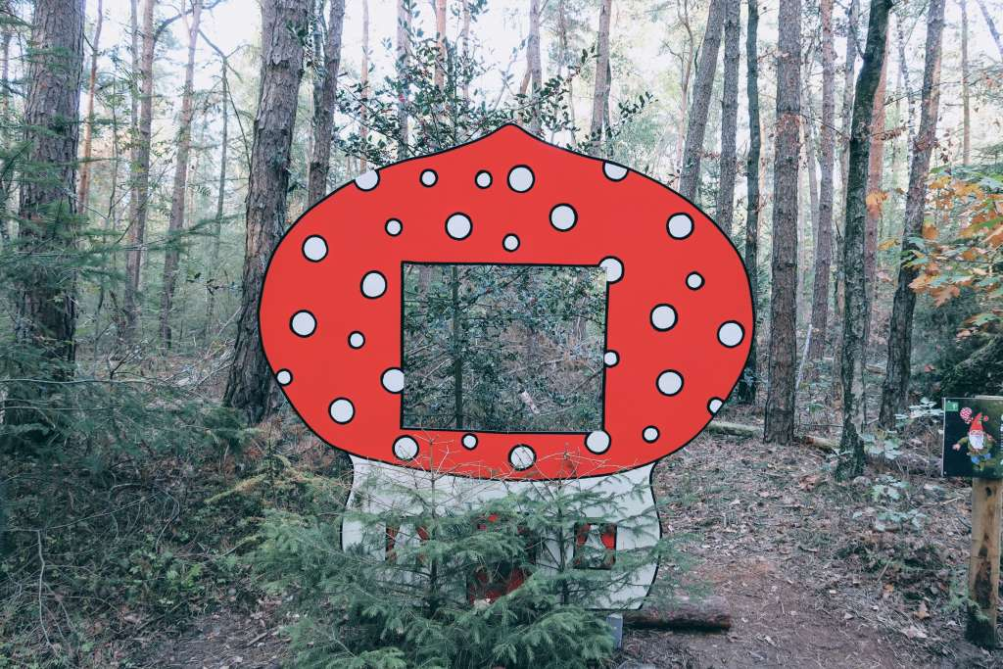

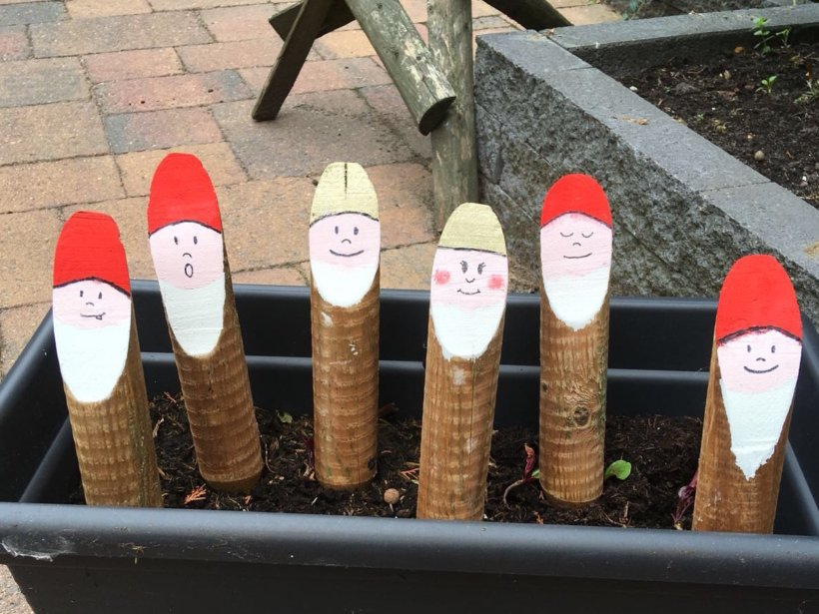
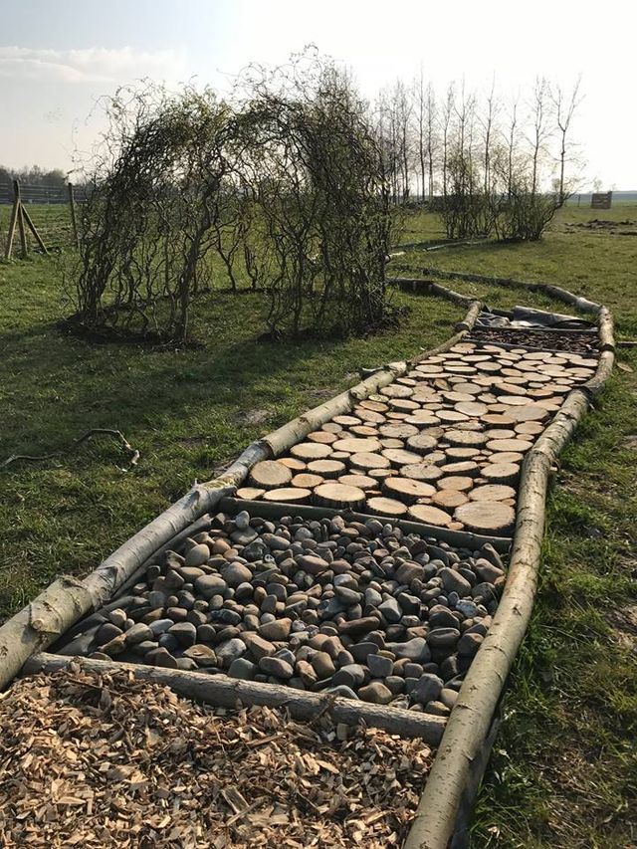

Kabouterpad Rutten:

Aantal inwoners:
1655

Gemeente:
Noordoostpolder

Provincie:
Flevoland

Deelnemersgroep:

Naam:
Fraai (dorpsverfraaiing)

Doelstelling:
Ouders/grootouders en jonge kinderen stimuleren om te gaan bewegen, de natuur in te gaan en elkaar te ontmoeten. Het Rondje Rutten (pad rond Rutten) aantrekkelijker maken voor gezinnen.

Aantal leden:
7 personen

- Aanleiding:
- Voor de jongste kinderen in ons dorp missen we nog wat. Een leuke activiteit om te ondernemen in eigen dorp. Een aantrekkelijke plek waar kinderen zich lekker kunnen uitleven en op kunnen gaan in hun fantasiewereld.
Een plek waar ze kunnen klimmen en klauteren, kunnen rennen en springen en zich kunnen verwonderen.
Een plek waar ouders/grootouders met jonge kinderen een leuke wandeling kunnen maken en waar ondertussen van alles te doen en te ontdekken valt.
Een plek waar ouders/grootouders en jonge kinderen elkaar kunnen ontmoeten.

- Steeds meer jonge kinderen zitten te veel binnen. Door middel van het aanleggen van een kabouterpad hopen we ouders/grootouders met jonge kinderen te stimuleren om naar buiten te gaan en op pad te gaan. Een aantrekkelijke omgeving om in beweging te komen.

- Sociale Cohesie
- Sociale betrokkenheid vergroten door verschillende groepen in de buurt uit te nodigen om samen een kabouter pad aan te leggen.
- Ouders/grootouders met jonge kinderen elkaar laten ontmoeten in een fijne omgeving.
Doelstellingen:
Een kabouterpad creëren waar ouders/grootouders en jonge kinderen elkaar kunnen ontmoeten en waar kinderen kunnen bewegen en ontdekken.
- Het vergroten van een uitdagende omgeving voor jonge kinderen om te bewegen en te ontdekken.
- Een positieve bijdrage leveren aan de leefbaarheid in het dorp
- De mogelijkheid voor jonge kinderen om de natuur te ontdekken en zich te verwonderen over de dingen om hun heen
- Vergroten van de beweegbaarheid van jonge kinderen. De kinderen uitdagen om in beweging te komen en om naar buiten te gaan.
- Ouders/grootouders en jonge kinderen elkaar laten ontmoeten in een mooie en aantrekkelijke omgeving.
Doelgroepen:
- Dorpsbewoners
Specifiek ouders met jonge kinderen; peuters en kleuters.
Grootouders met jonge kleinkinderen
- Kinderen van het kindcentrum Rutten
Jonge kinderen van kinderopvang en de twee basisscholen
De kinderopvang gaat met de kinderen veel naar buiten om te bewegen en de natuur te ontdekken. Een kabouterpad zou hier een mooie bijdrage aan kunnen leveren.
- Toeristen/mensen uit andere dorpen
Mooie wandeling voor ouders/grootouders met jonge kinderen uit andere dorpen of voor mensen die ons dorp bezoeken. Er komen regelmatig gezinnen uit andere dorpen naar onze speeltuin. Het kabouterpad zou een mooie aanvulling kunnen zijn op dit uitje.
Beoogde Resultaten:
- Dat ouders/grootouders en jonge kinderen erop uittrekken en genieten van de natuur en de fantasiewereld van kabouters.
- Jonge kinderen laten bewegen, verwonderen en de fantasie stimuleren.
- Een aantrekkelijke nieuwe ontmoetingsplek waar kinderen en ouders/grootouders elkaar kunnen ontmoeten.
- Een omgeving waar kinderen vanzelf in beweging komen.
Locatie:
De beoogde locatie betreft een gedeelte van het Rondje Rutten. De start is bij het pad achter witlofkwekerij Verhage (Wrakkenweg 17). Het pad loopt achter multifunctioneel centrum Het Klavier langs waar een kinderopvang en twee basisscholen huisvesten. Het einde van het pad zal zijn bij de Meerweg zijn. Dit is het einde van het bospad.
Einde
Start

Informatie over locatie:
- Het pad ligt achter de kinderopvang en de basisscholen waardoor zij gemakkelijk gebruik kunnen maken van het kabouter pad.
- Het pad loopt door een stukje bos van het rondje Rutten waardoor het zeer geschikt is om een kabouter pad aan te leggen.
- Door de ligging van multifunctioneel centrum Het Klavier kunnen meerdere activiteiten misschien gecombineerd worden met het kabouter pad.
- Aangrenzend aan het pad ligt een groot parkeerterrein.
Omschrijving van het Kabouterpad:
- Stukje van de route van rondje Rutten met een in- en uitgang aangegeven door middel van een boog waar kinderen onderdoor kunnen lopen
- Vrij toegankelijk
- Uitdagende route met verschillende beweegmogelijkheden en opdrachten die kinderen kunnen uitvoeren.
- Beschutte plekjes waar kinderen opzoek moeten gaan naar kabouters en kaboutersporen.

Hieronder enkele voorbeelden van wat we willen realiseren in het kabouter pad
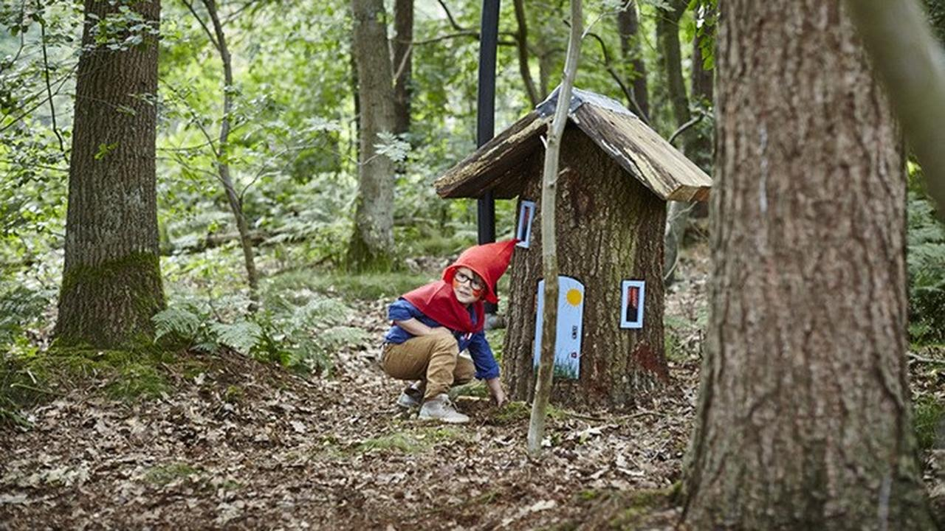
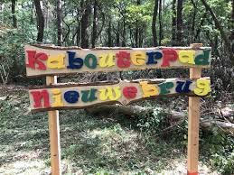
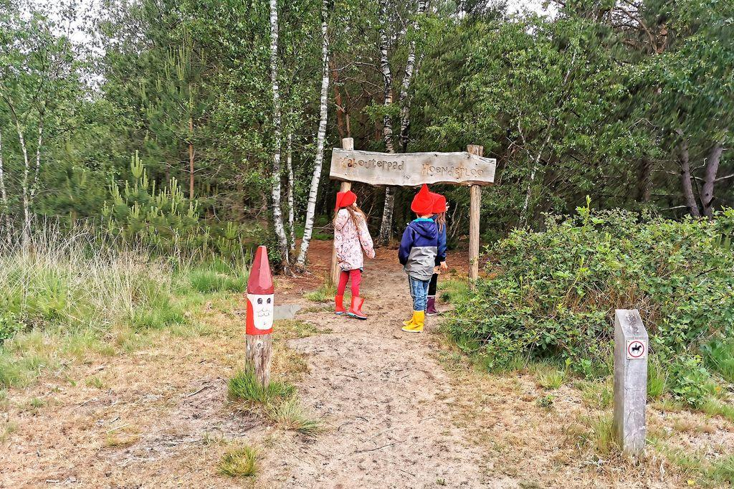
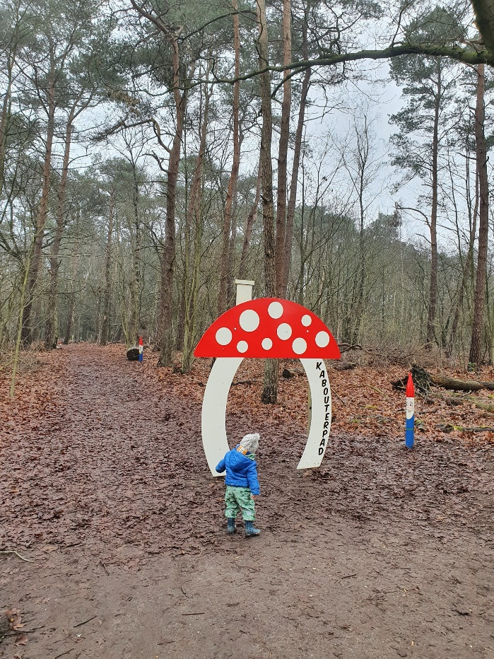
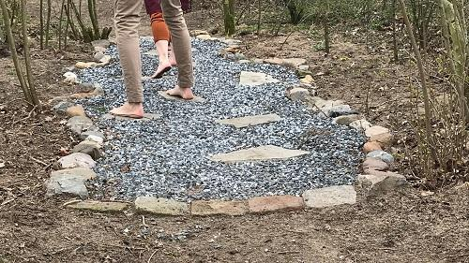

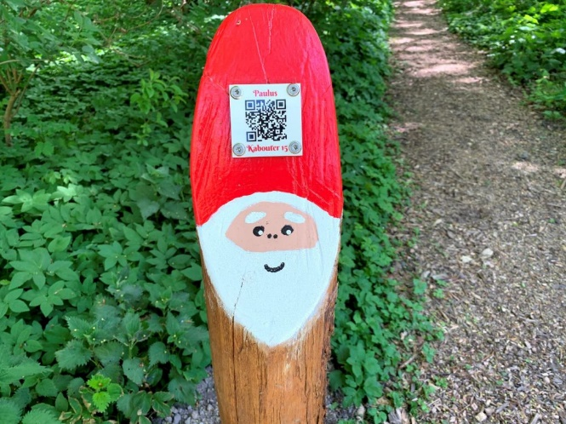
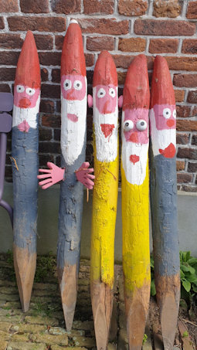

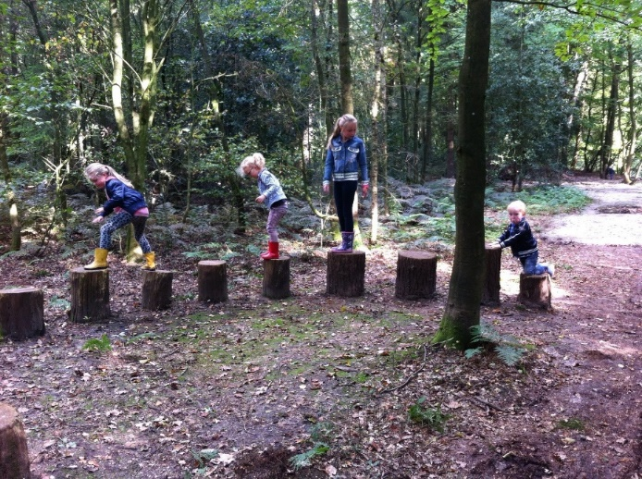
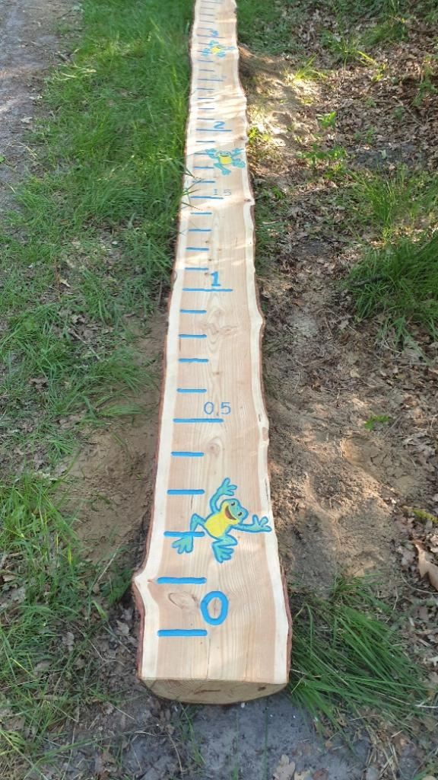
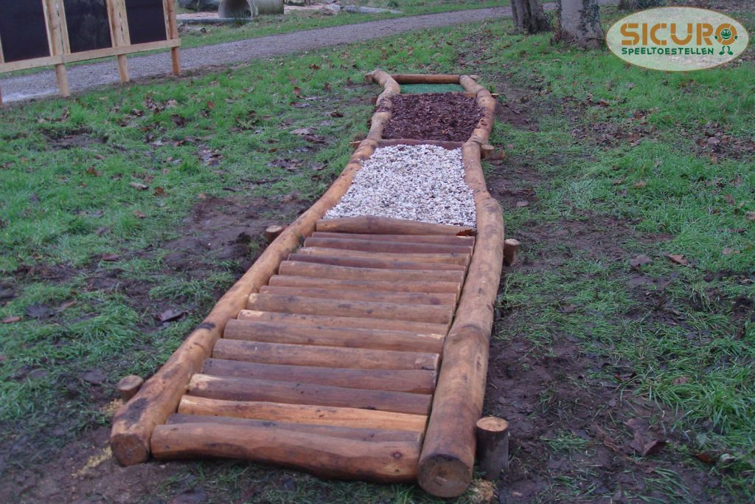
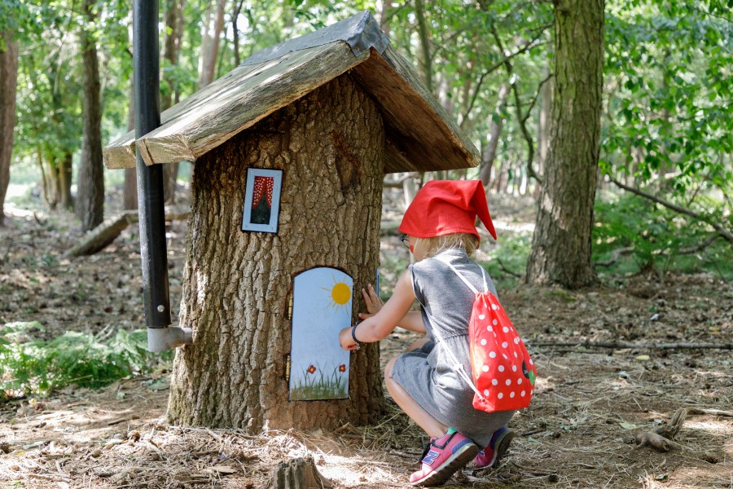

Werkzaamheden:
- Kabouters maken van paaltjes
- QR-codes maken met opdrachten voor de kinderen
- Aanleg activiteiten, bijvoorbeeld stapstenen
- Twee bogen maken voor start en einde kabouterpad
- Aanleg blotevoetenpad
- Jaarlijks onderhoud kabouterpad

(Beoogde) samenwerkingspartners:
- Vrijwilligers/bewoners
- Gemeente Noordoostpolder
- Kinderopvang Alles kinds
- Basisscholen Sjaloom en Paulusschool
- Survivalbaan Rutten

Begroting:
Het is op dit moment moeilijk te zeggen hoeveel het gaat kosten.
We hebben het geld nodig voor de startfase om kabouters (paaltjes) en materiaal te kunnen kopen.
Ook is er geld nodig voor onderhoud.
Wij hopen dat we via Kern met Pit een startbedrag krijgen en de eerste materialen kunnen aanschaffen. Als we weten hoeveel we daarna nog nodig hebben dan gaan we via acties en/of andere fondsen geld inzamelen.

